Cómo poner fin a las malas posturas del confinamiento (aprendiendo de los astronautas)

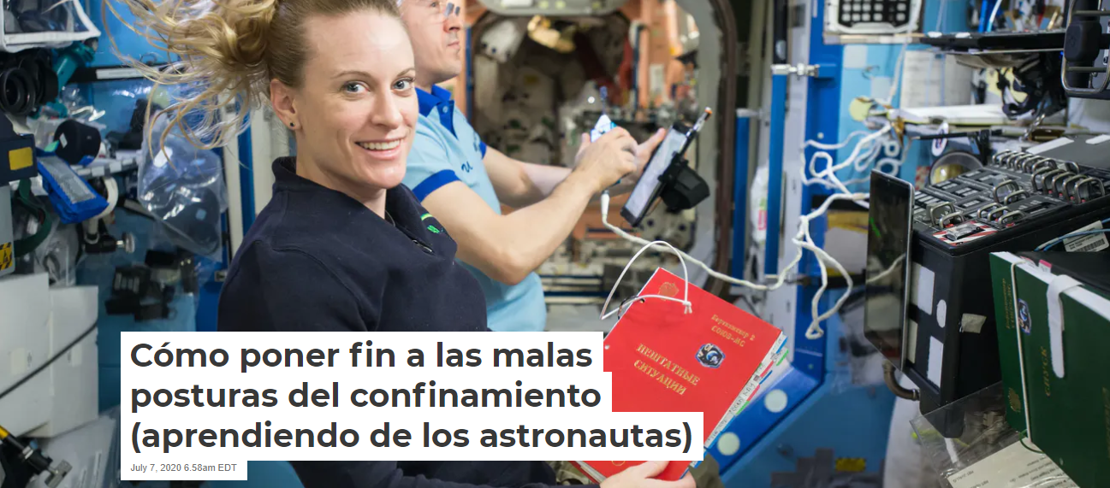
July 7, 2020 6.58am EDT

Los consejos que damos a los astronautas pueden ser útiles para la gente que trabaja desde casa. NASA Johnson / Flickr, CC BY-SA

El confinamiento podría ser muy malo para nuestra espalda, pues ciertas medidas tomadas para combatir la pandemia del coronavirus han hecho que en este momento muchos de nosotros estemos trabajando desde casa. Esto implica que quizá no nos estemos moviendo demasiado, y además la configuración de nuestro escritorio (y también la postura que adoptamos mientras trabajamos) podría no ser todo lo buena que debería. Todas estas cosas pueden hacer que aparezca el dolor de espalda.
La mala postura que solemos adoptar cuando trabajamos frente al escritorio realmente es muy similar a la que mantienen los astronautas en los vuelos espaciales en condiciones de gravedad cero. Normalmente se trata de una postura en la que estamos inclinados hacia adelante, con la cabeza también adelantada y en la que no se dan las curvaturas naturales de la columna. Por otro lado, estar en el espacio tiene también efectos similares en el cuerpo a estar todo el día en la cama.
En el Laboratorio de Medicina Aeroespacial y Rehabilitación de la Universidad de Northumbria nuestro equipo de investigadores explora formas para que los astronautas puedan mantener su columna sana durante sus misiones espaciales. Pero estas investigaciones también pueden ayudar a mantener la columna sana a aquellos de nosotros que, en la Tierra, trabajamos desde casa.
A un nivel muy básico, la columna es una estructura formada por 33 huesos llamados vértebras. Entre estas vértebras hay discos gruesos que parecen de gelatina y que les crean espacio a lo largo de toda la columna para que podamos girarnos o doblarnos.
Alrededor de las vértebras hay muchos músculos grandes y pequeños que ayudan a estabilizar la columna y generar movimiento. Todos estos músculos mantienen una comunicación muy compleja con el cerebro para coordinarse y mantener la postura erguida (y, de forma general, la estabilidad) cuando nos movemos o sentamos. Si una sola de estas vértebras, discos o músculos se irrita, esto puede provocar que aparezca dolor de espalda.
Cuando nos inclinamos mucho hacia adelante dejamos de usar los pequeños músculos posturales que controlan la curvatura normal de la columna. Con el tiempo, estos músculos reducen su tamaño, se debilitan y dejan de activarse adecuadamente cuando se les precisa. De este modo, si estamos trabajando desde casa, puede que nuestros consejos para astronautas puedan resultar útiles.
Cuatro consejos que nos ayudarán a mantener la columna sana
1. Muévase. Durante su jornada laboral, intente dedicar un rato a moverse un poco cada hora o cada dos horas. Para su columna esto significa rotaciones suaves y movimientos hacia adelante, hacia atrás y hacia los lados. Evite movimientos forzados, y no se valga de pesos o de resistencias a la hora de realizarlos. Es como si estuviera echándole aceite a las juntas y haciendo circular ese aceite a través de gestos suaves.
2. Configure bien su espacio. En la Estación Espacial Internacional los astronautas flotan en lugar de estar sentados, y se les recomienda que traten de hacer ejercicio y de mantener una postura lo más recta posible para mantener la fuerza en la espalda. En la Tierra, para mantener la postura adecuada, resulta clave asegurarse de que nos sentamos correctamente. También es esencial configurar el escritorio, la silla y el equipo de oficina de forma adecuada.
Asegúrese de que la pantalla está directamente frente a usted, de tal forma que su parte media quede a la altura de sus ojos. Y asegúrese también de sentarse en una buena silla cuyo respaldo no se incline, sino que se mantenga recto. El teclado debe estar justo enfrente, a una altura que permita que sus codos estén doblados a 90 grados, y lo ideal sería que las muñecas también estuvieran apoyadas. Asegúrese de que sus pies también están apoyados planos en el suelo frente a usted.
3. Consiga una postura erguida natural. Trate de evitar inclinarse hacia adelante. Incluso pídale a alguien que le vigile desde un lado. Si está encorvado, inclinado hacia adelante o con el cuello doblado hacia atrás para ver la pantalla, tiene una alta posibilidad de tener dolor de espalda. Puede hacer borrón y cuenta nueva para lograr una buena postura de la columna haciendo lo siguiente:
Trate de mantener las orejas en línea con los hombros, y estos últimos, a su vez, en línea con su cadera.
Intente asegurarse de que su cabeza está en línea vertical sobre su torso, y no inclinada ni hacia adelante ni hacia atrás.
Lo ideal sería que la parte baja de su espalda tuviera una ligera curvatura hacia el interior (pero solo ligera, ya que una curvatura excesiva podría provocar también dolores).
Si tiene dolores de espalda, podría serle útil colocar una pequeña almohada detrás de la baja espalda. Del mismo modo, tumbarse boca arriba en el suelo una o dos veces al día podría ayudarle a mover su espalda para conseguir una mejor posición.
4. Haga ejercicio. Si le pasa como a los astronautas y tiene los músculos estabilizadores de la columna débiles debido a malas posturas (por las condiciones del vuelo espacial en su caso, o por la falta de ejercicio debido al confinamiento en el nuestro) podría serle útil realizar algunos ejercicios para fortalecer la columna.
Pero recuerde que debe mover suavemente el ombligo hacia adentro, en dirección a la columna (entre un 30 % y un 40% de todo el rango de movimiento posible) para movilizar los músculos adecuados. Recuerde moverse un poco cada hora o cada dos horas, y, cuando haya acabado la jornada laboral, darse un paseo puede ser de ayuda para reducir el dolor de espalda y fortalecerla.
Por supuesto que estar en condiciones normales de gravedad es distinto a estar flotando en el espacio. Y, por otro lado, si ve que sus problemas de espalda no mejoran, pedir cita con un fisioterapeuta puede ser útil para que le mande ejercicios específicamente diseñados para usted.

A pandemia pode ser muito ruim para as nossas costas. Isso porque, para combatê-la, muitos de nós agora estamos trabalhando de casa.
Isso significa que é mais provável que não estejamos nos movendo tanto. Além disso, a configuração da nossa área de trabalho (e também a postura que adotamos durante o trabalho) pode não ser tão boa quanto deveria. Todas essas coisas podem causar dor nas costas.
A má postura que geralmente adotamos quando trabalhamos em frente à mesa é realmente muito semelhante à que os astronautas mantêm em voos espaciais em condições de gravidade zero.
Normalmente, é uma postura em que estamos inclinados para a frente, com a cabeça também para a frente e na qual as curvaturas naturais da coluna não ocorrem. Por outro lado, estar no espaço também tem efeitos semelhantes no corpo a estar na cama o dia todo.
No Laboratório de Medicina e Reabilitação Aeroespacial da Universidade de Northumbria, nossa equipe de pesquisadores explora maneiras de os astronautas manterem suas espinhas dorsais saudáveis ​​durante suas missões espaciais. Mas essas investigações também podem ajudar a manter as espinhas saudáveis ​​para aqueles que, na Terra, trabalham em casa.
Em um nível muito básico, a coluna vertebral é uma estrutura composta de 33 ossos chamados vértebras. Entre essas vértebras, existem discos espessos que parecem gelatina e criam espaço para elas ao longo de toda a coluna, para que possamos virar ou dobrar.
Ao redor das vértebras existem muitos músculos grandes e pequenos que ajudam a estabilizar a coluna e gerar movimento. Todos esses músculos mantêm uma comunicação muito complexa com o cérebro para coordenar e manter a postura ereta (e, em geral, a estabilidade) quando nos movemos ou sentamos.
Se apenas uma dessas vértebras, discos ou músculos ficarem irritados, isso poderá causar dor nas costas.
Quando nos inclinamos muito para a frente, paramos de usar os pequenos músculos posturais que controlam a curvatura normal da coluna. Com o tempo, esses músculos se tornam menores, fracos e falham quando são ativados. Assim, se estivermos trabalhando em casa, as dicas para astronautas podem ser úteis.

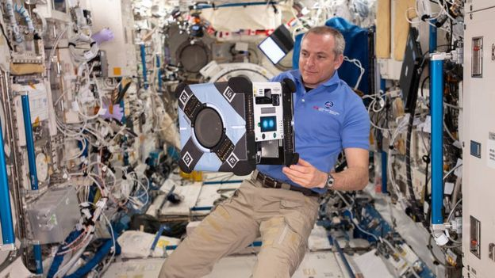
A falta de gravidade pode trazer complicações para a musculatura dos astronautas
4 dicas que ajudam a manter a coluna saudável
1. Mexa-se. Durante o dia de trabalho, tente reservar um tempo a cada hora ou a cada duas horas. Para a coluna, isso significa rotações suaves e movimentos para frente, para trás e para os lados. Evite movimentos forçados e não use pesos ou resistência ao fazê-los. É como se você estivesse derramando óleo nas articulações e circulando esse óleo através de gestos suaves.
2. Configure bem seu espaço. Na Estação Espacial Internacional, os astronautas flutuam em vez de se sentar, e é recomendável que tentem exercitar e manter a postura mais reta possível para manter força nas costas.
Na Terra, para manter uma postura adequada, é fundamental garantir que nos sentemos corretamente. A instalação apropriada de sua mesa, cadeira e equipamento de escritório também é essencial.
Verifique se a tela está diretamente à sua frente, para que a parte do meio fique ao nível dos olhos. E também certifique-se de sentar em uma boa cadeira cujo encosto não incline, mas permaneça reto.
O teclado deve estar diretamente na frente, a uma altura que permita dobrar os cotovelos a 90 graus e, idealmente, os pulsos também devem ser apoiados. Certifique-se de que seus pés também estejam apoiados no chão à sua frente.
3. Obtenha uma postura vertical natural. Tente evitar inclinar-se para a frente. Até peça a alguém para vê-lo de lado. Se você estiver curvado, inclinado para a frente ou com o pescoço dobrado para trás para visualizar a tela, você tem grandes chances de ter dores nas costas. Você pode corrigir a postura fazendo o seguinte:
Tente manter os ouvidos alinhados com os ombros, e os ombros, por sua vez, alinhados com o quadril.
Tente garantir que sua cabeça esteja em uma linha vertical sobre o tronco e não incline para frente ou para trás.
Idealmente, a região lombar deve ter uma leve inclinação para dentro (mas apenas leve, pois a flexão excessiva também pode causar dor).
Se você tiver dores nas costas, pode ser útil colocar um pequeno travesseiro atrás da região lombar. Da mesma forma, ficar deitado de costas no chão uma ou duas vezes por dia pode ajudá-lo a mover as costas para uma posição melhor.
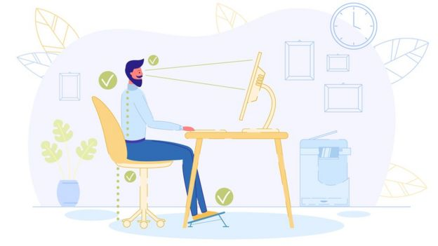
É importante que a tela esteja na altura dos olhos
4. Exercício. Se, como os astronautas, você tiver músculos estabilizadores fracos da coluna devido a más posturas (devido às condições de voo espacial no caso deles ou devido à falta de exercícios por causa do nosso confinamento), pode ser útil fazer alguns exercícios para fortalecer a coluna vertebral.
Lembre-se de mover suavemente o umbigo para dentro, em direção à coluna (30-40% de toda a amplitude de movimento possível) para mobilizar os músculos adequados.
Lembre-se de andar um pouco a cada hora ou a cada duas horas e, quando a jornada de trabalho terminar, dar um passeio pode ser útil para reduzir a dor nas costas e fortalecê-la.
Obviamente, estar na gravidade normal é diferente de flutuar no espaço. Por outro lado, se você perceber que seus problemas nas costas não estão melhorando, marcar uma consulta com um fisioterapeuta pode ser útil para que exercícios sejam especificamente projetados para você.
*Andrew Winnard é líder do Grupo de Revisão Sistemática em Medicina Aeroespacial e professor da Universidade de Northumbria, no Reino Unido. Nick Caplan é professor de medicina aeroespacial e reabilitação na Universidade da Northumbria.

É recomendável deitar no chão de barriga para cima uma ou duas vezes ao dia

PROPOSTA:
A reportagem foi apresentada a você em espanhol e em português.
Escolha a língua em que você quer ler o texto.
Faça uma leitura panorâmica, para entender do assunto tratado.
Em seguida, escreva um resumo sobre:
a) a apresentação do estudo;
b) cada um dos conselhos dados pelos estudiosos.

https://www.bbc.com/portuguese/geral-53363303

